# 一、系统说明

畅想之星论文管理系统细化为论文检索系统、论文提交系统（学生入口）和后台管理系统（教师/管理员入口）等三个子系统。用户可根据自己的角色和需求进行登录。

论文检索系统包括快捷检索、高级检索、全文检索、导航浏览和热门检索词等功能，供所有用户使用，无须登录，在IP范围内的用户都可以浏览论文的详细信息；

论文提交系统（学生入口）：供学生用户使用，需要登录；包括学生登录、用户注册、提交论文、我的论文、信息维护、修改密码、使用帮助和客户端下载等功能；

后台管理系统（教师/管理员入口）：包括工作人员登录、查看论文、代交论文、审核论文、编目论文、学生管理、后台管理和客户端下载等功能；

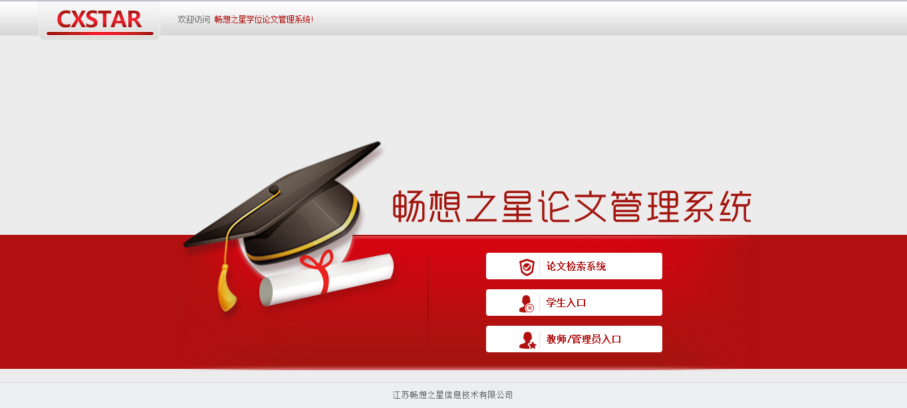

# 二、系统首页

系统首页只包括三个子系统的按钮，用户根据需要点击相应的按钮进入相应的页面。

**2.1、点击论文检索系统按钮打开检索页面；**

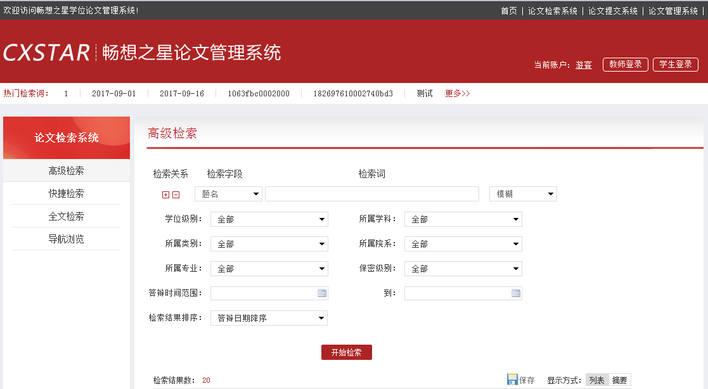

**2.2、点击论文提交系统按钮打开学生登录页面；**

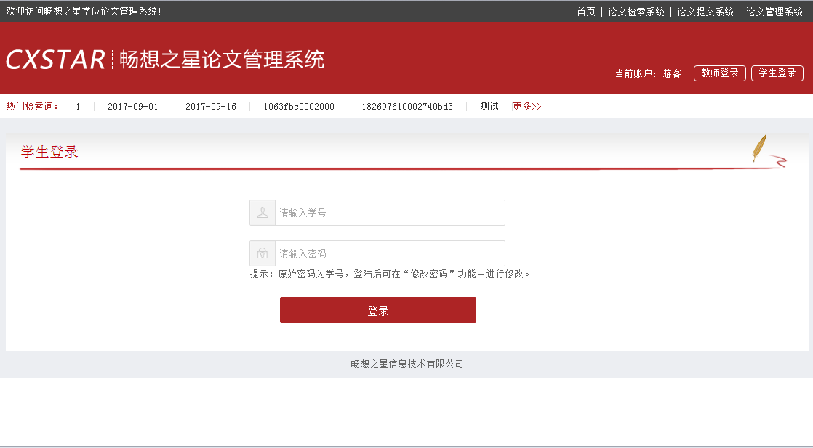

**2.3、点击后台管理系统按钮打开工作人员登录页面。**

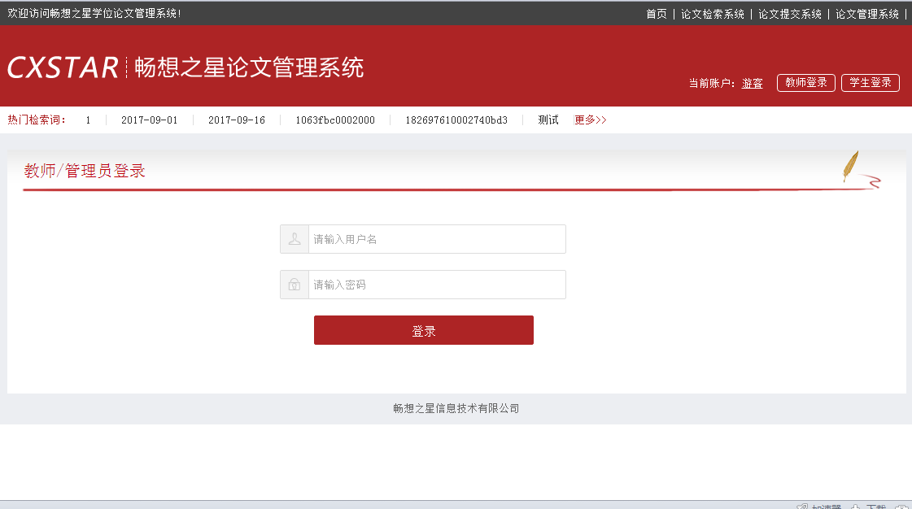

# 三、论文检索系统

**3.1、高级检索**

提供按检索字段、学位级别、所属学科、所属院系、保密级别、答辩时间范围等内容进行检索，并可以设置检索字段条件之间的“与或”逻辑关系进而进行复杂的检索，同时可以设置检索结果的排序方式；学生用户上传的文件同时受到后台权限限制和论文保密级别限制，保密级别为非公开的论文是不允许用户下载全文文件的，其次保密级别为公开的论文是否对全部用户开放需要由后台设置的下载权限来决定。

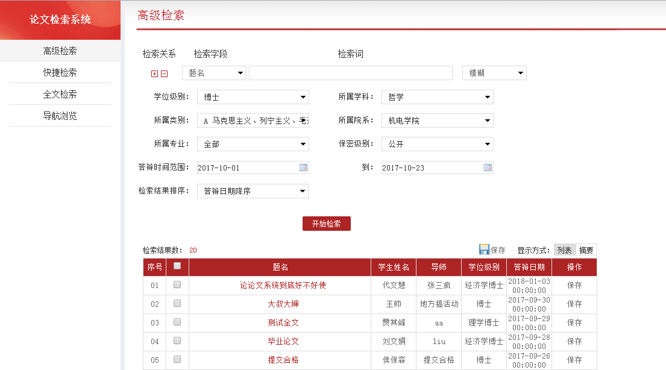

检索结果提供两种显示方式，分别是列表形式和摘要形式：

**列表显示：**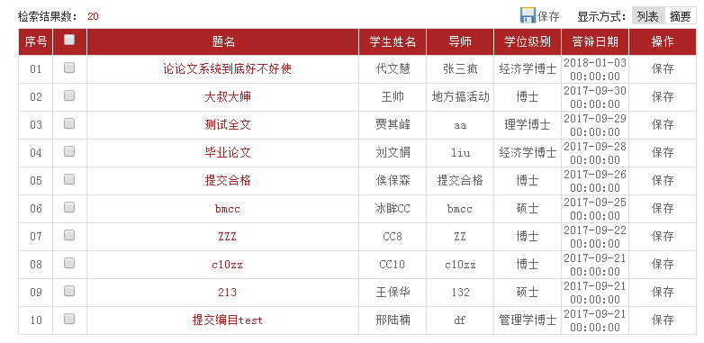

**摘要形式：**

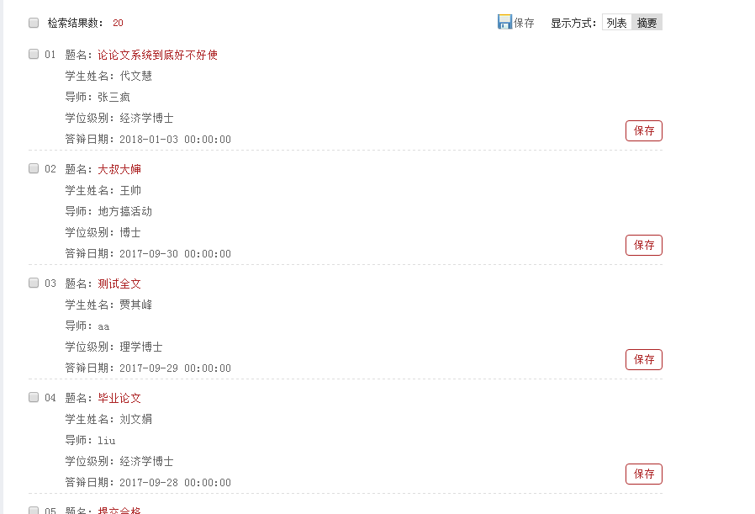

点击论文题目打开论文详细信息页面：

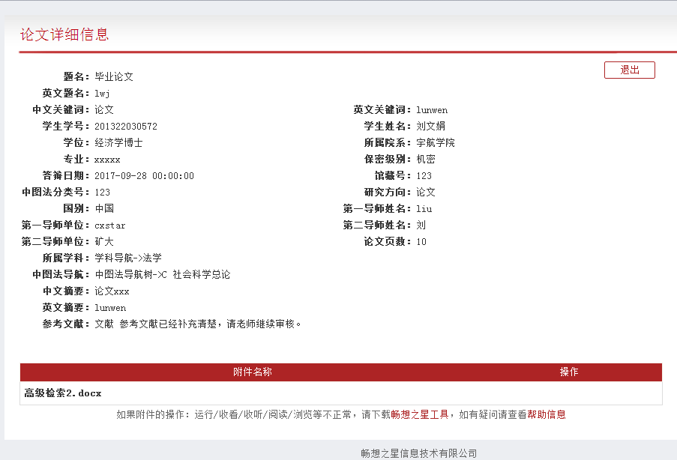

**3.2、快捷检索**

根据所输入的检索内容按题名、关键词、摘要、作者、学号和导师等方面进行检索，并可以同时设置学位级别、保密级别和答辩时间范围等信息，同样可以设置检索结果的排序方式： 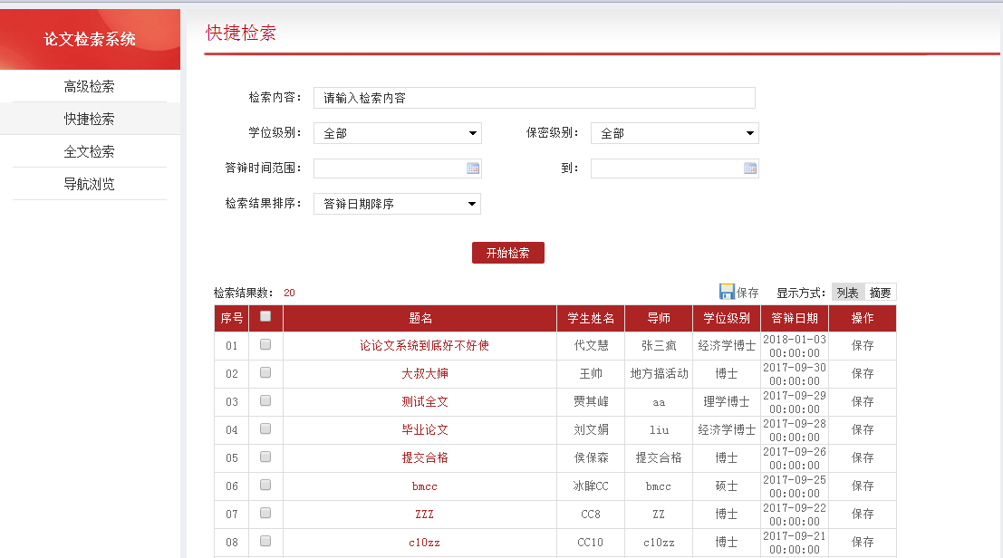

**3.3、全文检索**

根据所输入的检索内容查看学生上传的全文文件进行相应的检索，并可以设置答辩时间范围和检索结果的显示顺序。

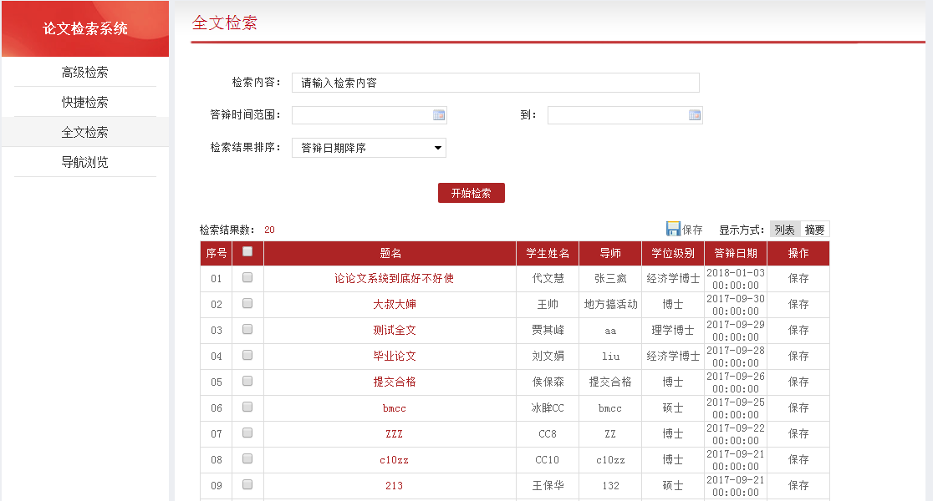

**3.4、导航浏览**

导航浏览分学科导航和中图法导航两种模式。根据导航树浏览节点下的论文信息，点击具体的导航树节点浏览该节点下的论文信息。

学科导航：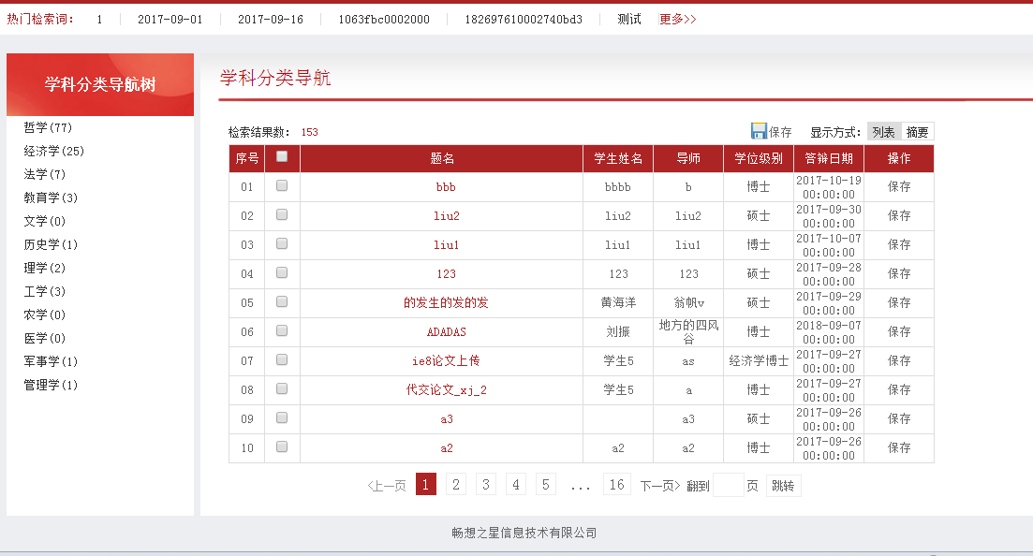

中图法导航：

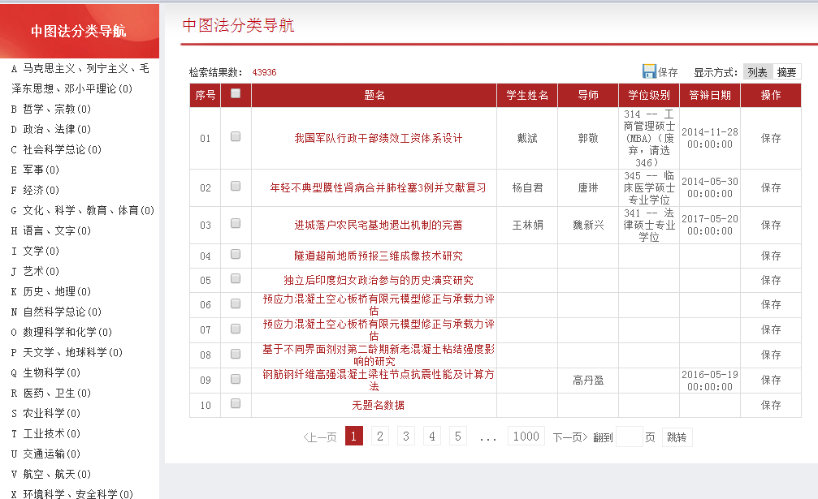

**3.5、热门检索词**

在检索和导航浏览页面中会根据检索次数产生相应的热门检索词。点击某一具体检索词，将显示该检索词的快捷检索页面。 前台显示的热门检索词由后台设置（可根据时间段等进行统计）。

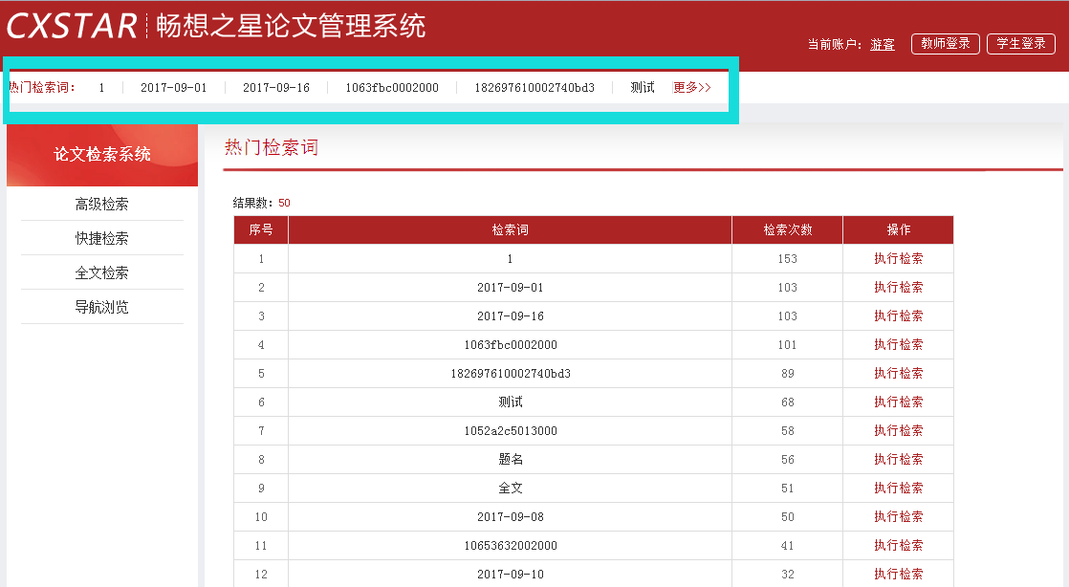

# 四、论文提交系统

**4.1、学生登录**

点击论文提交系统（学生入口）按钮打开学生登录页面，填写账号密码进行登录

**4.2、我的论文**

“我的论文”页面将显示该用户所有的论文信息及论文的处理情况，如是否提交、是否审核合格等；用户可根据论文的具体状态对论文进行相应的操作，如对草稿状态的论文进行修改或删除，对审核合格的论文进行查看，对审核不合格的论文进行修改或删除等。

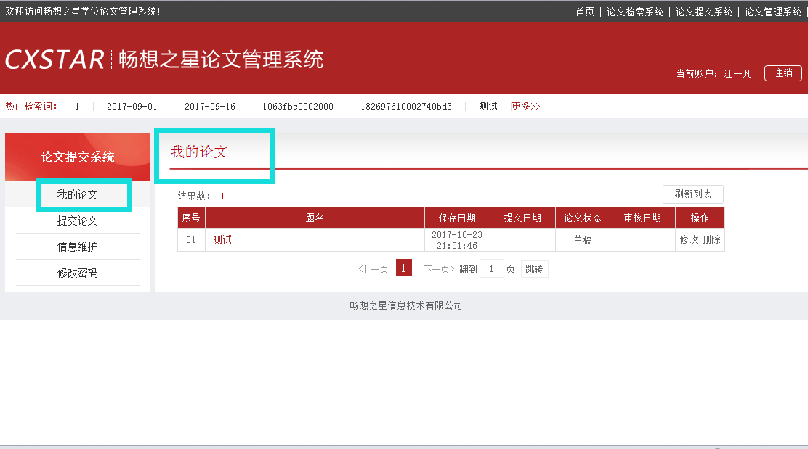

**4.4、提交论文**

点击“提交论文”打开提交论文页面，在提交论文页面中填写相应的信息，并上传相应的附件，点击提交论文按钮进行提交（保存的论文和审核不合格的论文可以修改，已经提交的论文不可修改）。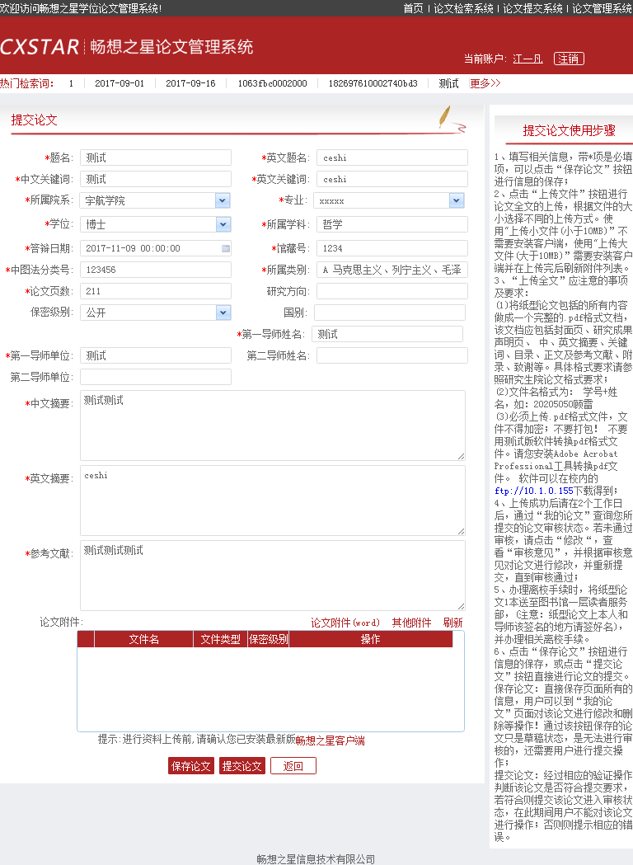

**4.5、信息维护**

学生可通过信息维护功能修改维护自己的账号信息

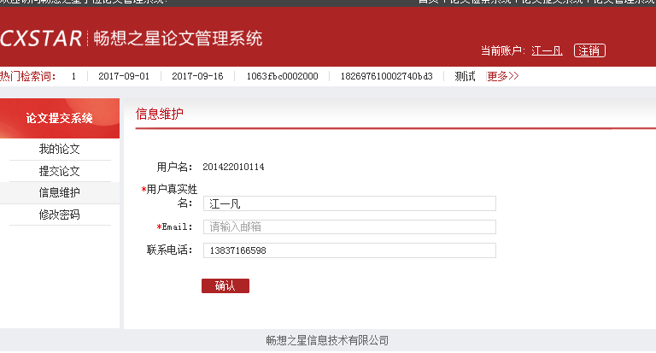

**4.6、修改密码**

在修改密码界面中修改和确认账号的密码信息，下次登录时用户必须使用新密码进行登录。（忘记密码可以联系管理员老师进行密码重置）

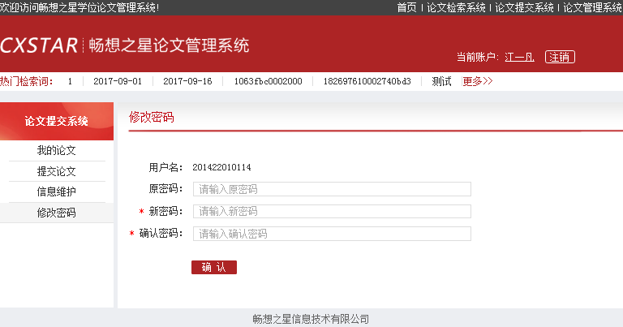

# 五、教师管理系统

**5.1、工作人员登录**

教师及管理员通过该界面登录系统，非工作人员将进行提醒，不允许其登录。成功登录后，系统会根据该用户所拥有的权限显示相应导航操作信息，具体的权限设置在后台管理-权限设置-权限设置页面。教师的账号不提供注册，只有通过管理员在后台添加。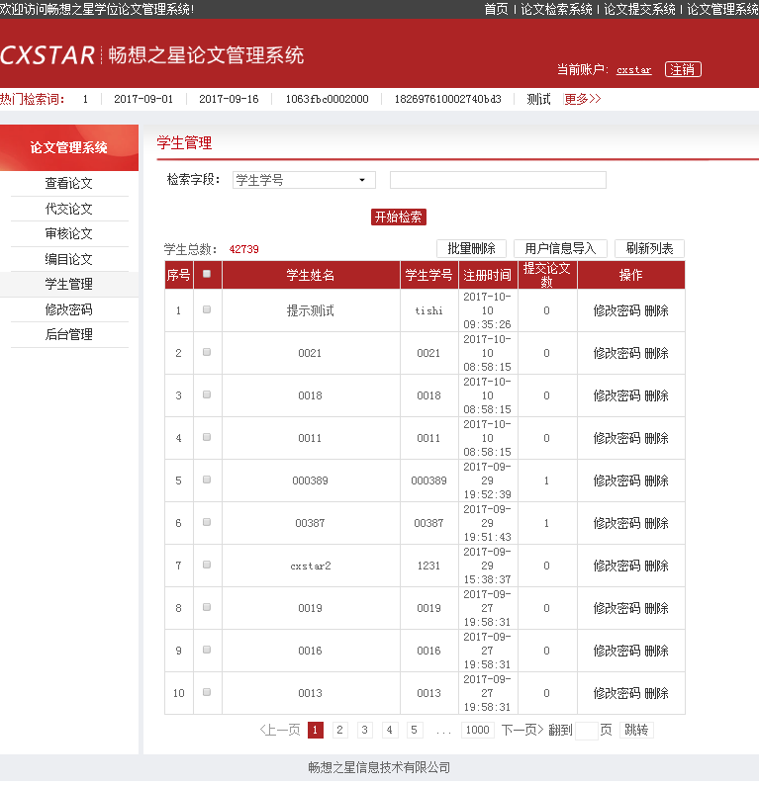

**5.2、查看论文**

查看论文功能主要是用来查看学生用户在本系统中录入的所有论文的处理情况，查看论文页面提供按学生学号和姓名进行检索的功能，工作人员可以查看某个学生在本系统中所有的论文信息，包括草稿状态的论文信息，并可以对垃圾论文数据进行删除操作，支持单个删除和批量删除操作。

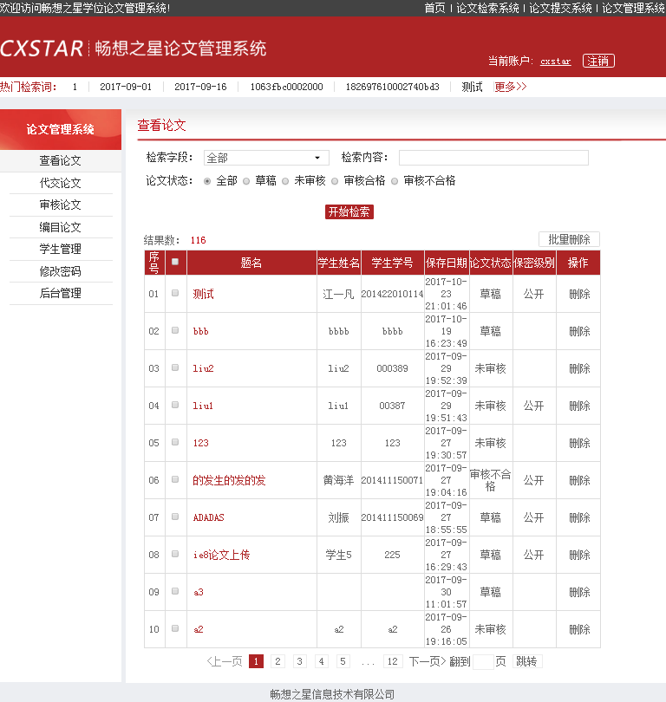

**5.3、代交论文**

工作人员可通过该功能代替学生进行提交论文，该页面将显示系统中所有的代交论文信息，并依据论文的所处状态和审核情况有不同的操作处理。在具体的代交论文页面中需要工作人员填写论文元信息，上传论文附件，最后提交审核。（代交论文的信息填写页面与学生提交论文界面相同，与学生提交论文操作基本一致）

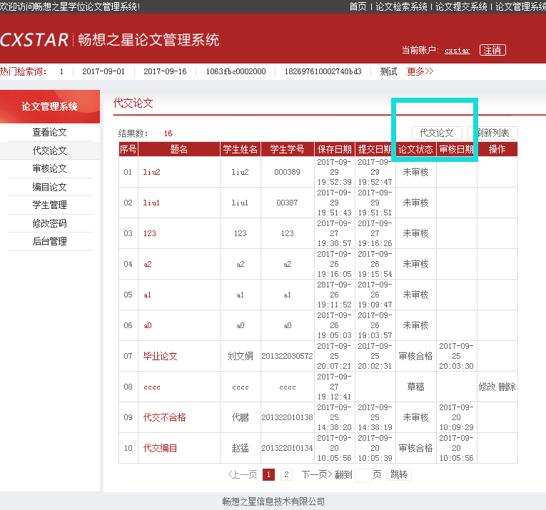

**5.4、审核论文**

审核论文的目的是判定所提交的论文是否符合学校要求。在审核过程中工作人员将给出审核状态和审核意见，并可以对所提交的论文进行相应的编辑修改等操作。

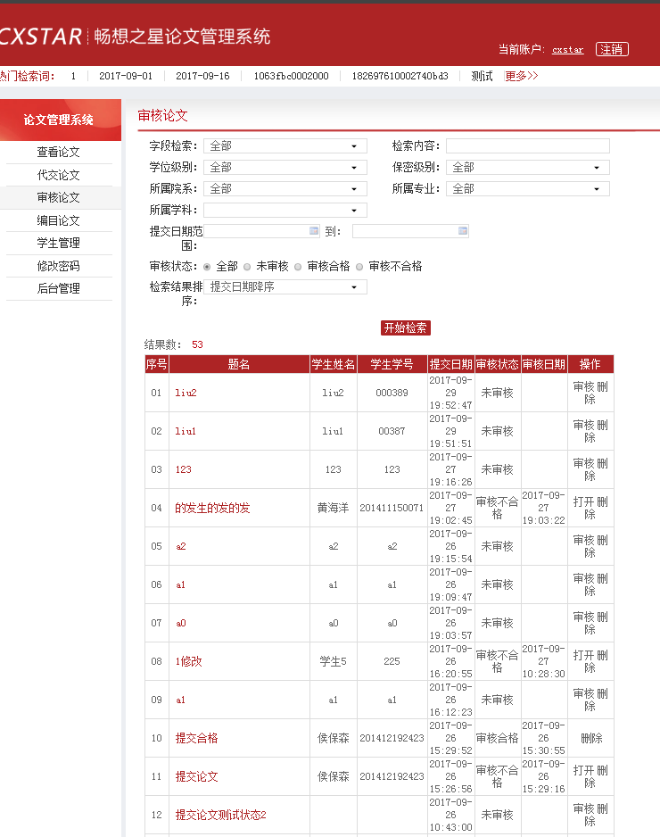

**5.4.1、审核论文**

栏中的审核操作进入论文审核页面，对论文进行审核操作

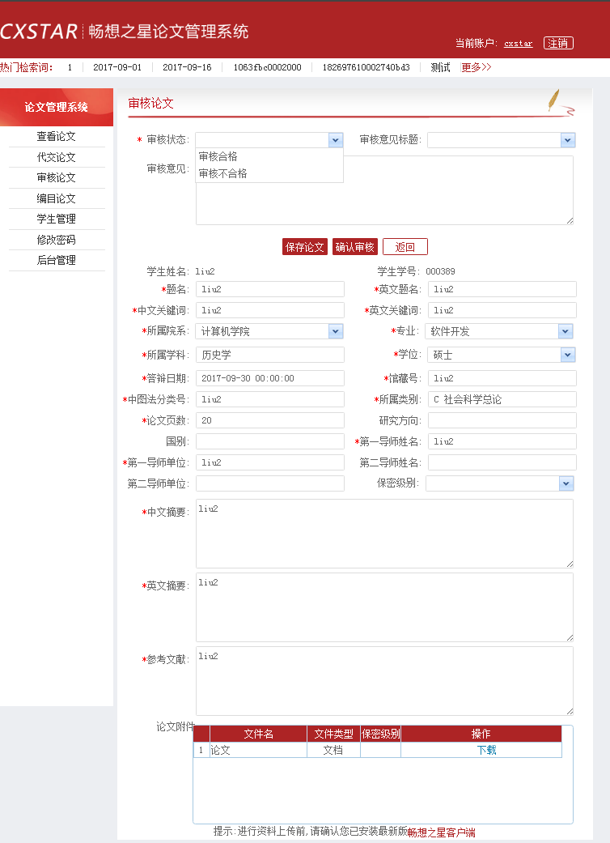

**5.4.2、查看审核不合格论文**

点击审核不合格论文信息后面的“打开”链接打开查看审核不合格论文信息页面，该页面显示相应的审核意见，和具体的论文信息。

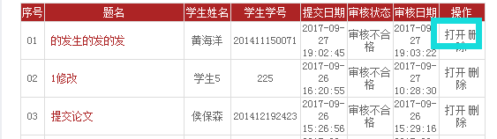

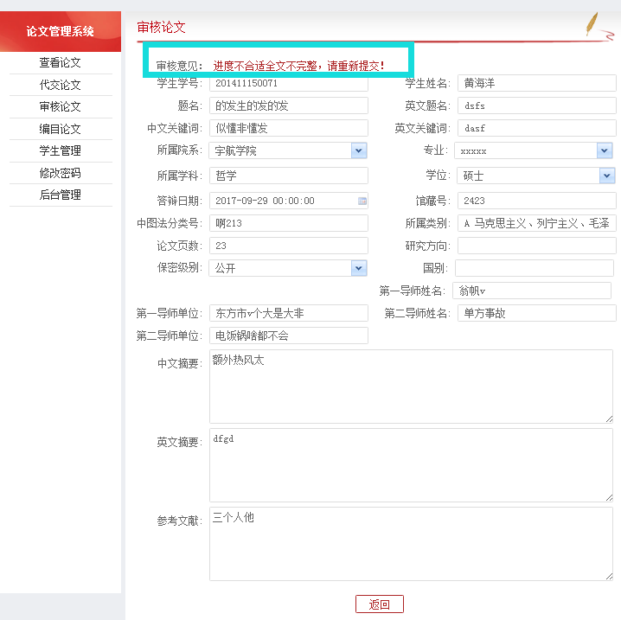

**5.5、编目论文**

工作人员可以对已审核合格的论文进行编目操作，即将论文电子数据和纸质论文进行关联，需要录入相应的编目字段；编目论文页面将显示所有已审核合格的论文信息。

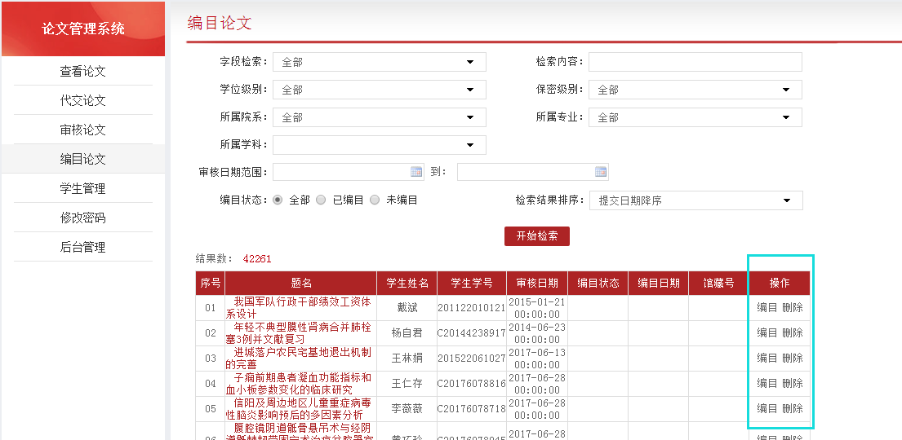

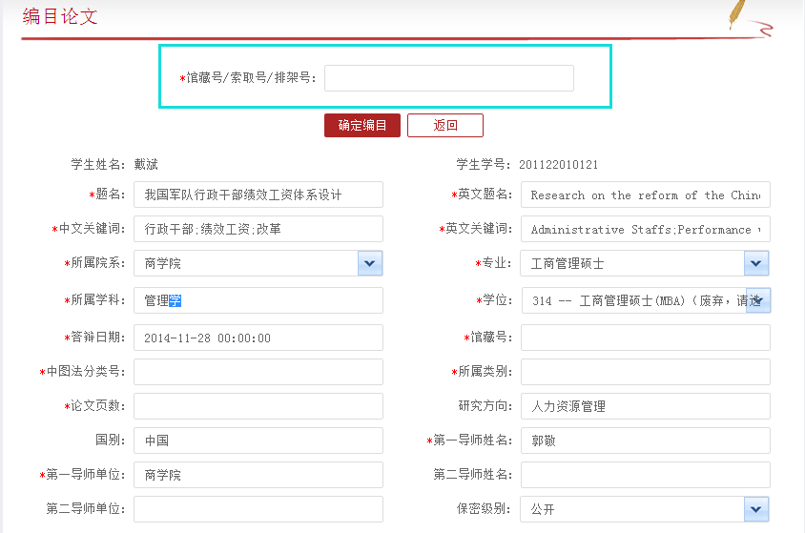

**5.6、学生管理**

通过该页面可查看学生的详细信息，修改学生的登录密码，批量导入学生信息和删除学生信息等操作。

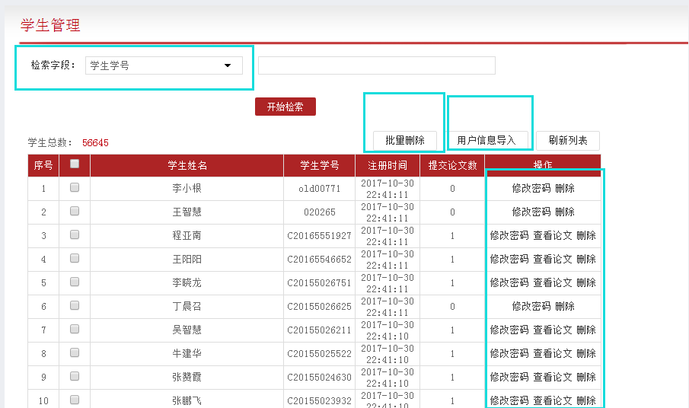

**5.6.1、用户信息导入**

在用户信息导入页面中首先提交符合下面要求的包含学生信息的Excel文件，然后点击“批量导入”按钮执行导入操作，学生导入须按照要求填写表格，也可直接下载模板进行填写后导入初始密码与学号一致。

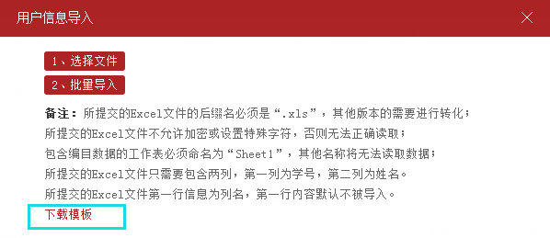

# 六、后台管理

注：后台管理只介绍用户日常操作用的到的部分，

未介绍的部分属于安装时配置好的，一般不需要做修改

**6.1 首页管理**

对论文系统前台页面的显示模块等进行修改维护

6.1.1 热门检索词

可对系统某个时间段内检索词按检索次数生成热门检索次进行统计，并在前台显示

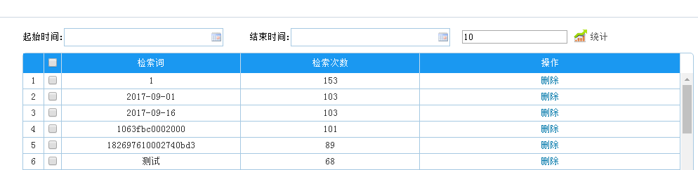

**6.2、用户管理**

6.2.1、角色管理

添加角色并对系统内的角色进行资料权限的设置

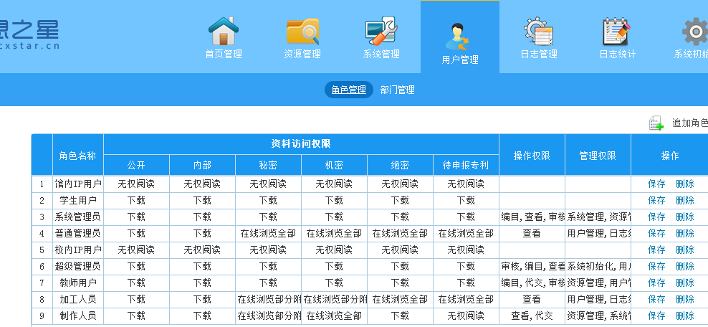

6.2.2 部门管理

在对应节点下添加相关的部门，然后选择部门，新增用户，此处新增的用户属于教师用户，分配角色来判定账号权限 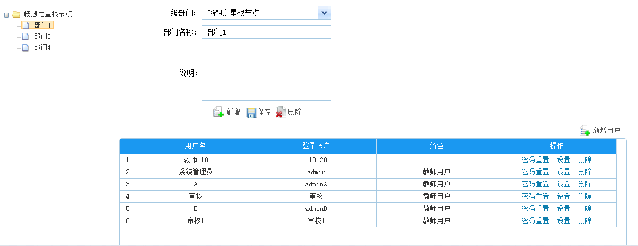

**6.3 系统设置**

主要对系统的各项重要属性进行配置，系统的使用权限范围，上传文件的存放路径、教师任务的分配、院系的管理等

**6.3.1 IP范围设置.**

新增或对当前IP段进行编辑，设置系统的访问权限

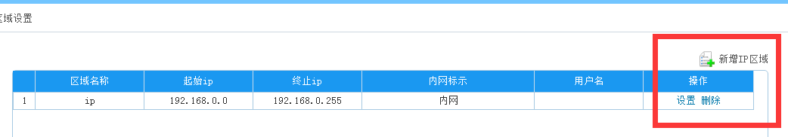

**6.3.2 院系管理**

在导航树中对应设置院系，可以新增删除和调整

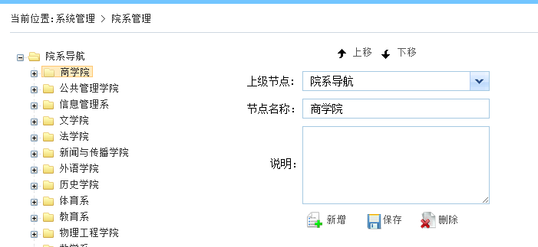

**6.3.3 任务分配**

对账号设置对应的权限，每个操作选择对应的院系，就可对该院系的论文进行相应的操作，不设置就无法进行操作

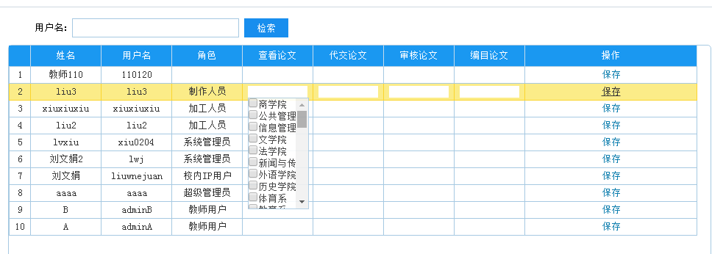

**6.4、日志管理**

在日志管理页面中按登录时间倒序显示系统中所有的日志信息，可按用户名和登录时间段进行检索；对日志信息可以进行批量删除和清空操作，也可以将数据列表中的日志信息导入到Excel文件中。

日志

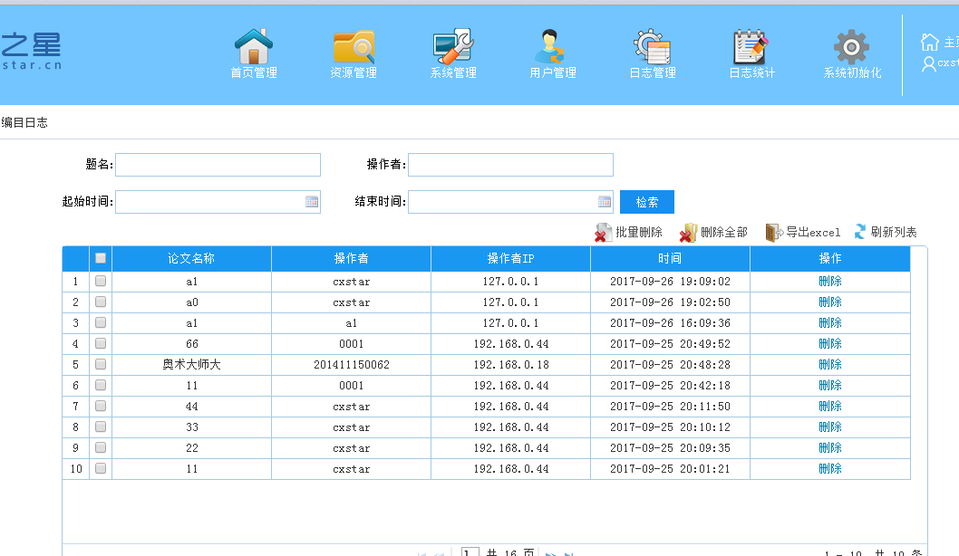

**6.5、日志统计**

日志统计页面中按操作次数倒序显示相应的统计信息，可选择相应的时间段进行重新统计，可按用户名进行用户信息的检索，并可以将统计数据导入到Excel文件中。

